DAYA SAING PENINGKATAN KUALITAS PEKERJA MIGRAN INDONESIA (PMI) DI DUNIA INTERNASIONAL MELALUI KINERJA LEGISLASI
KEBIJAKAN BERBASIS BUKTI
Oleh
Yunita Maya Putri, S.H., M.H
(Universitas Lampung)
yunita.maya@fh.unila.ac.id
Shintya Gugah Asih, S.I.P
(Asisten Ombudsman RI)

Pekerjaan menjadi hal yang sangat penting bagi setiap warga negara untuk tetap menjaga kelangsungan hidupnya. Sebagaimana telah disebutkan dalam UUD 1945 Pasal 27 bahwa setiap WNI berhak mendapatkan pekerjaan. Selain itu Pemerintah juga telah meratifikasi Konvensi Pekerja Migran 1990 sebagai upaya perlindungan bagi Tenaga kerja Indonesia dan keluarganya di Luar negeri. Akan tetapi dalam proses pembuatan kebijakan terdapat dinamika yang sering terjadi diantaranya peneliti dan pembuat kebijakan. Oleh sebab itu penelitian ini dimaksudkan guna memberi masukan kepada Dewan Perwakilan Rakyat Republik Indonesia (DPR RI) dalam menjalankan fungsi legislasi terkait Pekerja Migran Indonesia. Dalam prosesnya ada tahapan pembuatan kebijakan yaitu Policy agenda, Policy formulation, Policy adoption, Policy implementation dan Policy Evaluation. Sementara kebijakan berbasis bukti sendiri merupakan hal baru yang bertujuan sebagai akuntabilitas, demokratisasi serta bagian dari pemenuhan kebutuhan masyarakat sebagai bentuk layanan publik. Pendekatan penelitian ini dilakukan dengan studi kepustakaan. Dengan mengumpulkan dokumen, buku, peraturan serta hasil penelitian sebelumnya yang sejenis yang berguna untuk mendapatkan landasan teori mengenai masalah yang akan diteliti. Dalam proses pengambilan kebijakan tahapan yang dilakukan adalah perumusan masalah, agenda kebijakan, pemilihan alternatif kebijakan serta penetapan kebijakan. Sehingga ditemukan bukti bahwa permasalahan umum yang masih menjadi PR saat ini berupa TKI illegal, PMI yang terkena masalah hukum, PMI yang tidak memiliki kompetensi dan sebagainya. Kemudian mengerucut pada kualitas sumber daya PMI baik masalah jenjang pendidikan maupun keterampilan (skill) yang memadai. Berkaitan dengan hal tersebut pemerintah telah melakukan berbagai hal, baik perlindungan kepada PMI dan keluarga PMI, peningkatan pendidikan dan keterampilan sehingga memudahkan pemerintah untuk menempatkan PMI berdasarkan profesi keterampilannya. Selanjutnya Pemerintah dan Para pembuat kebijakan dalam hal ini DPR-RI bisa melakukan kunjungan kerja ke negara lain seperti Australia misalnya yang sudah lebih dulu menerapkan kebijakan berbasis bukti untuk memperoleh berbagai alternatif kebijakan guna memecahkan masalah yang terjadi diIndonesia khususnya dalam peningkatan kualitas sumber daya PMI demi daya saing bangsa.
Keywords: Kebijakan; Pekerja Migran Indonesia; Dewan Perwakilan Rakyat

- PENDAHULUAN
Pekerjaan menjadi hal yang sangat penting bagi setiap warga negara untuk tetap menjaga kelangsungan hidupnya. Sebagaimana tertuang didalam pasal 27 ayat (2) Undang-Undang Dasar Negara Republik Indonesia Tahun 1945 (UUDN RI 1945) menyebutkan bahwa “tiap-tiap warga negara berhak atas pekerjaan dan penghidupan yang layak bagi kemanusiaan.” Ketentuan ini diperkuat pada Pasal 28 D ayat (2) BAB X A UUDN RI 1945 yang menyebutkan bahwa “setiap orang berhak untuk bekerja serta mendapat imbalan dan perlakuan yang adil dan layak dalam hubungan kerja”. Hal tersebut menerangkan bahwa pemerintah Indonesia dituntut untuk melakukan perencanaan bukan hanya penyediaan lapangan pekerjaan, melainkan termasuk kualitas sumber daya manusianya sendiri yang dapat bersaing dengan para pekerja lain. Hal ini juga berkaitan dengan Konvensi Pekerja Migran 1990 yang telah diratifikasi oleh Pemerintah Indonesia melalui Undang-Undang Nomor 6 Tahun 2012. Komitmen tersebut merupakan kewajiban suatu negara, sehingga hak setiap warga negara dalam memperoleh pekerjaan disertai dengan kemampuan bersaing tinggi dapat terpenuhi.
Tenaga kerja di Indonesia dibagi atas 2 yaitu tenaga kerja dalam negeri yang diatur dalam Undang-Undang Republik Indonesia Nomor 13 tahun 2003 tentang Ketenagakerjaan dan tenaga kerja luar negeri yang diatur dalam Undang-Undang Republik Indonesia Nomor 18 Tahun 2017 tentang Perlindungan Pekerja Migran Indonesia (PPMI).
Tabel 1.
Tahun | Jumlah TKI
2014 | 429.874 Pekerja
2015 | 275.737 Pekerja
2016 | 234.451 Pekerja
2017 | 262.899 Pekerja
2018 | 283.640 Pekerja
Januari-Maret 2019 (Triwulan I) | 64.062 Pekerja

Sumber: Badan Nasional Penempatan dan Perlindungan Tenaga Kerja Indonesia (BN2PTKI)

Dari data tersebut diketahui bahwa penempatan Pekerja Migran Indonesia (PMI) tertinggi di tahun 2014 yakni 429.874 Pekerja dan sepanjang 2018 meningkat 7,89% secara tahun ke tahun menjadi 283.640 ribu pekerja. Jumlah ini masih didominasi pekerja perempuan yaitu sebanyak 198.975 (70%) dan pekerja laki-laki sebanyak 84.665 (30%). Penurunan jumlah PMI dari tahun ke tahun menurut Nurson Wahid (Kepala BN2PTKI) disebabkan karena penghentian penempatan PMI pada pengguna perseorangan ke Kawasan Timur Tengah yang diberlakukan pemerintah melalui Peraturan Pemerintah Nomor 260 Tahun 2015 tentang Penghentian dan Pelarangan Penempatan Tenaga Kerja Indonesia Pada Pengguna Perseorangan.
Sedangkan Tenaga Kerja Asing (TKA) di Indonesia terus mengalami peningkatan, dengan adanya Peraturan Presiden Nomor 20 Tahun2018 tentang Penggunaan Tenaga Kerja Asing (TKA). Perpres ini bertujuan untuk meningkatkan aliran investasi asing ke Indonesia dan mempermudah izin TKA di Indonesia. Berikut data kenaikan jumlah tenaga asing dari tahun ke tahun di Indonesia:
Tabel 2.
Tahun | Jumlah TKA
2014 | 68.782 Pekerja
2015 | 69.025 Pekerja
2016 | 74.183 Pekerja
2017 | 85.974 Pekerja
2018 | 95.335 Pekerja

Sumber: Kementerian Ketenagakerjaan Republik Indonesia
Berdasarkan data Kementerian Ketenagakerjaan RI rasio TKA di Indonesia lebih kecil dari negara sekitar misal Malaysia ataupun Singapura yaitu hingga akhir tahun 2018 jumlah pekerja sebanyak 95.335 pekerja yaitu hanya 0,04% dari total penduduk 268,829 juta jiwa. Akan tetapi data TKA tahun 2018 diperoleh bahwa TKA bekerja sebagai profesional sebanyak hampir 24.000 pekerja, sebagai manajer sebanyak 20.000 pekerja dan direksi di suatu perusahaan sekitar 15.000 Pekerja. Sisanya bekerja sebagai komisaris, supervisor, konsultan dan teknisi. Hal tersebut berbanding terbalik dengan Pekerja Migran Indonesia yang didominasi Penata Laksana Rumah Tangga (PLRT). Tidak kurang dari 93.000 pekerja atau hampir sepertiga PMI yang bekerja di luar negeri berprofesi sebagai PLRT atau asisten rumah tangga. Profesi terbanyak kedua pekerja migran ialah caregiver (pemberi perhatian untuk orang sakit/lanjut usia) mencapai 51.000 pekerja atau sekitar 18% dari total. Pada urutan ketiga adalah operator sebanyak 36.000 pekerja.
Indonesia akan memiliki bonus demografi yang luar biasa pada tahun 2030 mendatang. Oleh sebab itu sudah sepatutnya pemerintah memiliki formulasi kebijakan yang tepat dalam hal pengelolaan sumber daya manusia khususnya wajah Pekerja Migran Indonesia yang hanya dikenal sebagai penata laksana rumah tangga (PLRT) harus diubah menjadi pekerja profesional. Akan tetapi dalam proses pembuatan kebijakan terdapat dinamika yang sering terjadi antara peneliti dan pengambil kebijakan. Banyak peneliti tidak dapat memahami mengapa pengambil kebijakan mengabaikan rekomendasi mereka walaupun didasarkan pada bukti yang kuat, disisi lain pengambil kebijakan mengeluhkan sulitnya mengakses dan memahami hasil penelitian pada saat diperlukan untuk dijadikan dasar pengambilan kebijakan. Oleh sebab itu penelitian ini dimaksudkan guna memberi masukan kepada Dewan Perwakilan Rakyat Republik Indonesia (DPR RI) dalam menjalankan fungsi legislasi terkait Pekerja Migran Indonesia.
- TINJAUAN PUSTAKA
- Kebijakan publik
Menurut James A. Anderson, dkk (Nugroho,2008) proses kebijakan melalui tahapan-tahapan sebagai berikut:
Policy Agenda
Policy Formulation
Policy Adoption
Policy Implementationn
Policy evaluation

- Policy agenda: Masalah-masalah yang terkait dengan kebijakan akan dikumpulkan sebanyak mungkin untuk diseleksidan dimasukkan ke dalam agenda untuk dipilih.
- Policy formulation: Dari berbagai masalah yang ada, ditentukan masalah mana yang merupakan masalah yang benar-benar layak dijadikan fokus pembahasan.
- Policy adoption: Adopsi satu alternatif pemecahan yang disepakati untuk digunakan sebagai solusi atas permasalahan tersebut.
- Policy implementation: Alternatif pemecahan yang telah disepakati tersebut kemudian dilaksanakan.
- Policy Evaluation: Evaluasi kebijakan yang telah dilaksanakan untuk dilihat sejauh mana kebijakan yang dibuat telah mampu memecahkan masalah atau tidak.
Penelitian ini memfokuskan pada tahap formulasi kebijakan, sebagaimana diharapkan dapat memberikan masukan terkait formulasi kebijakan berbasis bukti di DPR RI. Lebih lanjut perumusan masalah menurut (Dunn,2003) akan sangat membantu para analis kebijakan untuk menemukan asumsi-asumsi yang tersembunyi, mendiagnosis pembaggian-pembagian masalah publik, memetakan tujuan-tujuan yang memungkinkan, memadukan pandangan-pandangan yang berseberangan atau bertentangan dan merancang peluang-peluang kebijakan yang baru.
- Kebijakan Berbasis Bukti
Bukti memiliki pemaknaan beragam. (Chalmers,2003) menyatakan secara sederhana kebijakan berbasis bukti adalah kebijakan yang didasarkan pada bukti kemanjurannya. (Sherman,2003) menyatakan bukti adalah bukti ilmiah, di mana bukti membedakan data dari teori. Menurut Kantor Kabinet Pemerintah Inggris yang dikutip dalam Marston dan (Wats,2003) bukti mencakup pengetahuan pakar, hasil penelitian yang dipublikasikan, statistik yang ada, konsultasi dengan pemangku kepentingan, evaluasi-evaluasi kebijakan sebelumnya, internet, hasil-hasil dari konsultasi, hitungan biaya opsi-opsi kebijakan, dan keluaran dari pemodelan ekonomi dan statistik. Sedangkan (Sumner et al,2009), membedakan antara pendekatan berbasis informasi dan pendekatan berbasis bukti, di mana yang pertama membahas kuantitas pengetahuan dan yang kedua membahas kualitas pengetahuan dan relevansi kontekstualnya.

Sedangkan (Staley,2008) mengonstruksi bukti bukan hanya pengetahuan berbasis penelitian. Pengetahuan terbaik saat ini tentang suatu masalah mungkin pengetahuan praktisi atau ahli. Mungkin aplikasi dari model untuk data yang ada atau hasil dari konsultasi pemangku kepentingan. Kunci penerapan kebijakan berbasis bukti adalah penilaian kritis terhadap semua bukti yang tersedia secara menyeluruh dan reflektif. Disisi lain (Davies,2005) menyoroti bahwa Kebijakan berbasis bukti membantu orang membuat keputusan yang terinformasi dengan baik tentang kebijakan, program dan proyek dengan menempatkan bukti terbaik yang tersedia dari penelitian di jantung pengembangan dan implementasi kebijakan, lebih rinci kebijakan berbasis bukti memiliki alasan:
- Efektifitas guna memastikan kita melakukan lebih banyak hal baik daripada merugikan;
- Efisiensi gunakan sumber daya publik untuk efek maksimal;
- Orientasi Layanan guna memenuhi kebutuhan/harapan warga;
- Akuntabilitas sebagai transparansi atas apa yang dilakukan dan mengapa;
- Demokrasi guna meningkatkan proses demokrasi;
- Kepercayaan membantu memastikan/mengembalikan kepercayaan pada pemerintah dan layanan publik.
Berikut adalah bukti bagi pembuat kebijakan dan bagi peneliti:
Pembuat Kebijakan
Bukti Bagi Peneliti
- Mudah dipahami (kontekstual)
- Apa pun yang tampak masuk akal
- Relevan dengan kebijakan
- Terikat waktu
- Pesan yang jelas
- Ilmiah (bebas konteks)
- Terbukti secara empiris
- Berdasarkan suatu teori
- Tidak terikat waktu
- Kehati-hatian
- Pembatasan/kualifikasi

Berbagai Jenis Bukti untuk Kebijakan:
Bukti Implementasi; Bukti Analisis Depkristif; Bukti Sikap; Bukti Etis; Analisis Statistik; Bukti Ekonomi; Keseluruhan bukti menghasilkan Bukti Dampak.
Fokus penelitian ini pada proses kebijakan berupa agenda kebijakan, formulasi kebijakan dan Adopsi kebijakan dengan menitikberatkan pada berbagai jenis bukti bagi pembuat kebijakan. Hal ini dikarenakan sebagaimana tujuan penelitian yaitu memberikan masukan dalam rangka kebijakan berbasis bukti untuk kinerja legislasi DPR RI dalam hal meningkatkan daya saing bangsa dengan lokus studi pada studi Pekerja Migran Indonesia (PMI). Maka diperoleh kerangka pemikiran sebagai berikut:
1. Bukti Implementasi;
2. Bukti Analisis Depkristif;
3. Bukti Sikap;
4. Bukti Etis;
5. Analisis Statistik;
6. Bukti Ekonomi;
7. Keseluruhan bukti menghasilkan Bukti Dampak.
Bukti Bagi Pembuat Kebijakan
- Mudah dipahami (kontekstual)
- Apa pun yang tampak masuk akal
- Relevan dengan kebijakan
- Terikat waktu
- Pesan yang jelas

FORMULASI KEBIJAKAN
- Perumusan Masalah;
- Agenda Kebijakan;

- Pemilihan Alternatif Kebijakan Untuk Pemecahan Masalah;

- Tahap Penetapan Kebijakan.

Sumber: Olahan peneliti.

- METODOLOGI
Penelitian ini menggunakan jenis atau pendekatan penelitian yang berupa Studi Kepustakaan. Menurut (Mardalis,1999) studi kepustakaan merupakan suatu studi yang digunakan dalam mengeumpulkan informasi dan data dengan bantuan berbagai macam material yang ada di perpustakaan seperti dokumen, buku, majalah, kisah-kisah sejarah, dsb. Menurut (Sarwono,2006) Studi kepustakaan juga dapat mempelajari beberbagai buku referensi serta hasil penelitian sebelumnya yang sejenis yang berguna untuk mendapatkan landasan teori mengenai masalah yang akan diteliti.
Teknik pengumpulan data dilakukan dengan studi kepustakaan yaitu pengumpulan data bermacam-macam material yang terdapat diruang kepustakaan, seperti koran, buku-buku, majalah, naskah, dokumen dan sebagainya yang relevan dengan penelitian, (Koentjaraningrat,1983). Kemudian Dokumentasi yaitu catatan peristiwa yang sudah berlalu. Dokumen bisa berbentuk tulisan, gambar, atau karya-karya monumental dari seseorang, (Sugiyono,2012). Selanjutnya adalah analisis Data yaitu memilih, membandingkan, menggabungkan dan memilah berbagai pengertian hingga ditemukan yang relevan. (Sutanto, 2007).
- PEMBAHASAN
- Perumusan Masalah
Mengenali dan merumuskan masalah merupakan langkah yang paling fundamentaldalam perumusan kebijakan. Untuk dapat merumuskan kebijakan dengan baik, maka masalah-masalah publik harus dikenali dan didefenisikan dengan baik pula. Kebijakan publik pada dasarnya dibuat untuk memecahkan masalah yang ada dalam masyarakat, dalam penelitian ini difokuskan terkait kebijakan mengenai Pekerja Migran Indonesia (PMI). Berdasarkan bukti analisis statistik, diketahui bahwa rendahnya pendidikan PMI berpengaruh pada profesi yang dijalankan, lebih lanjut dijelaskan sebagai berikut:

Tabel 3. PMI berdasarkan tingkat pendidikan
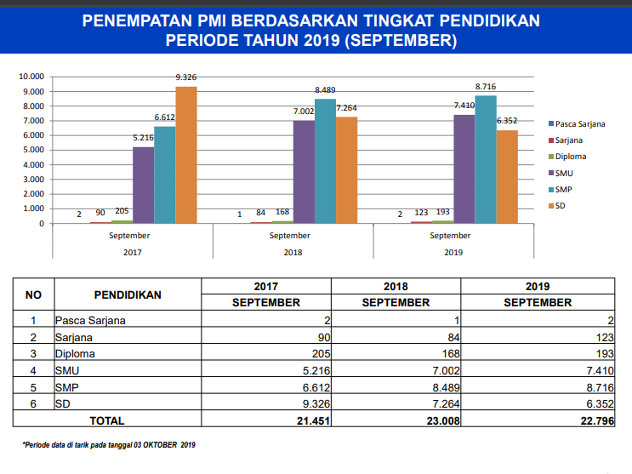Sumber: Badan Nasional Penempatan dan Perlindungan Tenaga Kerja Indonesia (BN2PTKI)
Tabel 4. PMI berdasarkan profesi
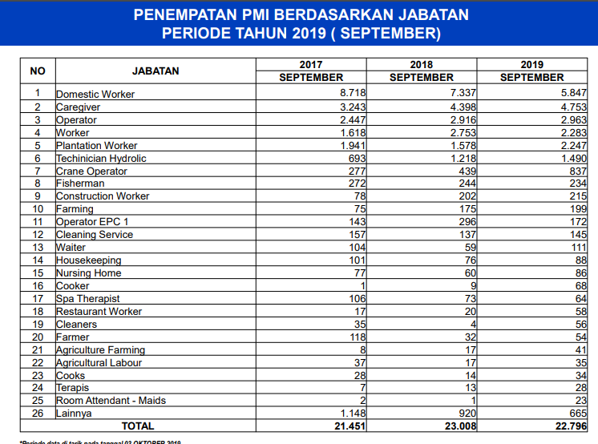
Sumber: Badan Nasional Penempatan dan Perlindungan Tenaga Kerja Indonesia (BN2PTKI)
Dari data di atas diketahui bahwa pentingnya kualitas PMI menentukan profesi pekerja migrasi tersebut. Terlebih hal ini menunjukkan kompetensi sumber daya PMI untuk bersaing di dunia Internasional. Hal ini diperkuat dengan bukti dampak dan bukti analisis deskriptif, dimana diketahui bahwa belum maksimalnya tingkat pendidikan para PMI berpengaruh pada banyaknya laporan baik PMI itu sendiri maupun dari pihak keluarga. Dijelaskan sebagai berikut:
Tabel 5. Jumlah pengaduan PMI berdasarkan negara penempatan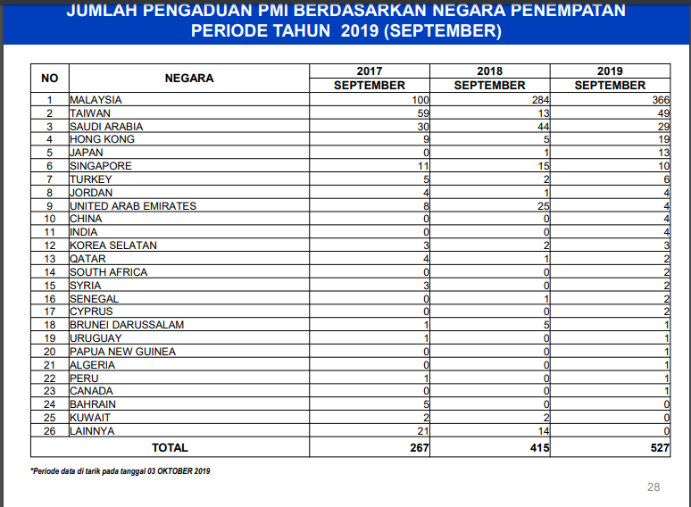
Sumber: Badan Nasional Penempatan dan Perlindungan Tenaga Kerja Indonesia (BN2PTKI)
Berdasarkan data BN2PTKI, hingga akhir 2018, terdapat 171 PMI terjerat kasus pidana berat dan masih dalam proses penyelesaian. Lalu, sebanyak 443 PMI berhasil dibebaskan dari ancaman hukuman mati. Penyelesaian kasus terberat terjadi di Arab Saudi karena pemerintah di sana meminta ada klausul pemaaf dari keluarga yang menjadi korban di Arab Saudi. Untuk PMI yang terkena kasus hukum dan penganiayaan, BNP2TKI dan Kementerian Luar Negeri melakukan pendampingan dan menelusuri kronologisnya. Berdasarkan data BNP2TKI, TKI ilegal berjumlah 1,92 juta orang. Mereka disebut TKI ilegal karena dokumen kerjanya tidak lengkap. Rata-rata mereka masuk lewat jalur tikus atau visa umroh dan haji. Ada juga yang nekat masuk secara resmi tapi pakai visa palsu. Banyak calon TKI tidak paham betul caranya menjadi TKI yang resmi, hal tersebut kembali bermuala karena tingkat pendidikan yang rendah. Sebagian besar calon TKI hanya tamatan atau malah tidak tamat SD Itu sebabnya masih banyak sekali yang belum paham caranya menjadi TKI resmi. Lebih lanjut sebagaimana bukti ekonomi, beberapa alasan besarnya jumlah Pekerja Migran Indonesia (PMI), adalah sebagai berikut:
- Minimnya lapangan pekerjaan yang tersedia di lingkungan sekitar mereka. Inilah alasan terbesar mengapa orang-orang memilih menjadi TKI di luar negeri.
- Tuntutan biaya hidup yang semakin besar. Misalnya untuk menyekolahkan anak, mensejahterakan hidup keluarga, dan membeli kebutuhan hidup lainnya.
- Jumlah gaji yang diterima ketika menjadi TKI cukup besar dibandingkan dengan gaji di Indonesia. Sebut saja gaji menjadi pembantu rumah tangga. Gaji di Indonesia berkisar 500 ribu-750 ribu rupiah. Padahal kalau di Arab Saudi, mereka digaji 700 riyal atau setara dengan Rp 1.610.000.
- Ajakan anggota keluarga yang telah menjadi TKI terlebih dahulu. Keluarga bisa menjadi link sekaligus orang yang bisa dipercaya untuk bisa menjaga anggota keluarga lain yang berniat pergi merantau.
- Lingkungan tempat tinggal yang masyarakatnya sudah menjadi TKI turun temurun.
- Agenda Kebijakan
Pada dasarnya tidak semua masalah publik akan masuk ke dalam agenda kebijakan. Adapun masalah-masalah tersebut saling berkompetisi antara satu dengan yang lain. Hanya masalah-masalah tertentu yang pada akhirnya masuk ke dalam agenda kebijakan. Salah satu syarat agar suatu masalah masuk kedalam agenda kebijakan adalah masalah tersebut mempunyai dampak yang besar bagi masyarakat dan membutuhkan penanganan yang harus segera dilakukan. Agenda yang disusun pemerintah menyangkut beberapa masalah pokok yaitu masalah rutinitas pemerintah, masalah dari masyarakat dan masalah baru dari masyarakat. Masalah publik yang telah masuk ke dalam agenda kebijakan akan dibahas oleh para perumus kebijakan. Untuk perumusan kebijakan berbasis bukti permasalahan PMI merupakan masalah dari masyarakat dan menjadi masalah rutinitas pemerintah, untuk itu kalangan legislatif (DPR) mebutuhkan adopsi kebijakan dengan menitikberatkan pada berbagai jenis bukti yang dibutuhkan DPR selaku pembuat kebijakan.
Maka berdasarkan bukti penempatan PMI terbanyak di luar negeri pemerintah dapat memfokuskan pada bukti ekonomi dimana negara yang paling banyak menjadi tujuan para PMI. Lebih lanjut dapat dilihat pada tabel berikut:

Tabel 6. Penempatan PMI berdasarkan negara
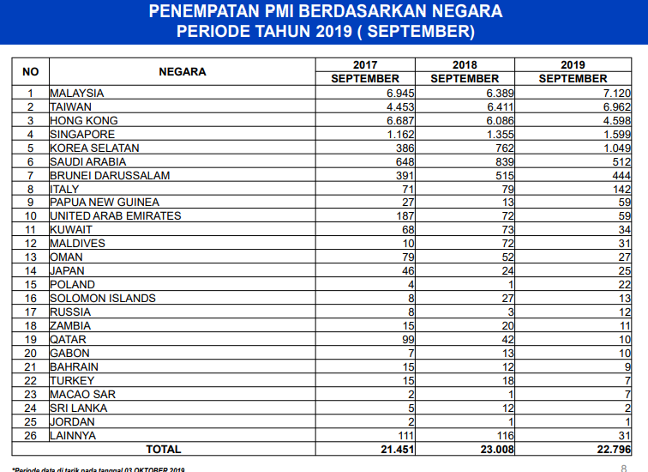Sumber: Badan Nasional Penempatan dan Perlindungan Tenaga Kerja Indonesia (BN2PTKI)
Dari tabel tersebut di tas diketahui bahwa Malaysia masih menjadi negara tujuan utama PMI, berdasarkan bukti sikap dan bukti etis, pemerintah sebenernya telah mengupayakan yang terbaik dengan memiiiki beberapa Memory of Understanding (MoU) dengan berbagai negara yang tujuannya untuk memfasilitasi keberadaan PMI di luar negeri. MoU yang sudah dimiliki Pemerintah RI antara lain dengan Singapura, Malaysia, Jepang, Arab Saudi, dan Kuwait. Selain itu, berdasarkan bukti implementasi melalui Pasal 3 huruf a dan b Undang-Undang Nomor 18 tahun 2017 tentang Perlindungan Pekerja Migran Indonesia yang menyatakan bahwa:
    - menjamin pemenuhan dan penegakan hak asasi manusia sebagai warga negara dan Pekerja Migran Indonesia; dan
    - menjamin pelindungan hukum, ekonomi, dan sosial Pekerja Migran Indonesia dan keluarganya
Maka dapat diketahui bahwa pemerintah Indonesia telah memberikan perlindungan bukan hanya kepada para PMI, melainkan pula kepada keluarga PMI. Selain itu berdasarkan bukti implementasi, pemerintah telah serius dengan mengeluarkan berbagai kebijakan, diantaranya pemerintah melakukan progaram untuk CPMI dan PMI program Jaminan sosial bagi CPMI/PMI terdiri dari:
- Program yang wajib untuk diikuti yaitu Jaminan Kecelakaan Kerja (JKK) dan Jaminan Kematian (JKm).
- Program yang dianjurkan (sukarela) untuk diikuti yaitu Jaminan Hari Tua (JHT).
Maka berdasarkan bukti-bukti yang dipaparakan, diketahui bahwa disadari dalam upaya menyelesaikan permasalahan terkait PMI, tidak bisa hanya menyelesaikan suatu bagian dari permasalahan, melainkan harus saling terintegrasi dan bersifat makro. Dalam hal ini memfokuskan bukan hanya pada perlindungan PMI ataupun keluarga PMI, tapi lebih spesifik pada kualitas PMI itu sendiri agar memiliki kompetensi yang menunjang PMI sebagai pekerja yang memiliki daya saing tinggi. Maka agenda kebijakan yang relevan dan mudah dipahami berkaitan pada pengembangan kualitas sumber daya baik masalah jenjang pendidikan maupun keterampilan (skill) yang memadai.
3. Pemilihan Alternatif Kebijakan Untuk Pemecahan Masalah
Pada agenda kebijakan, para perumus kebijakan akan berhadapan dengan alternatif-alternatif kebijakan yang dapat diambil untuk memecahkan masalah tersebut. Pada tahap ini para perumus kebijakan akan dihadapkan pada pertarungan kepentingan antar berbagai aktor yang terlibat dalam perumusan kebijakan. Dalam kondisi seperti ini, maka pilihan-pilihan kebijakan akan didasarkan pada kompromi dan negosiasi yang terjadi antar aktor yang berkepentingan dalam pembuatan kebijakan. Dalam hal kebijakan terkait PMI, berdasakan bukti-bukti yang dipaparkan perlu adanya koordinasi antar pihak agar tercipta aternatif kebijakan untuk memecahkan masalah kualitas sumber daya PMI baik masalah jenjang pendidikan maupun keterampilan (skill) yang memadai.
Untuk dapat menyeimbangkan antara kebutuhan (demand) dan persediaan (supply) haruslah memperhatikan peningkatan sumber daya PMI secara berkelanjutan. Akan tetapi berdasarkan hasil penelitian kepustakaan, diketahui bahwa studi berbasis bukti masih sulit ditemukan di Indonesia oleh karenanya diperlukan kunjungan kerja para perumus kebijakan ke negara-negara yang telah menerapkan banyak kebijakan berbasis bukti, Australia misalnya. Hal tersebut diperlukan untuk memperoleh berbagai alternatif kebijakan guna memecahkan masalah kualitas sumber daya PMI, baik masalah jenjang pendidikan maupun keterampilan (skill) yang memadai. Hal ini diperkuat melalui data Kementerian Ketenagakerjaan RI, diketahui bahwa data TKA tahun 2018 bekerja sebagai profesional sebanyak hampir 24.000 pekerja, sebagai manajer sebanyak 20.000 pekerja dan direksi di suatu perusahaan sekitar 15.000 Pekerja. Hal tersebut berbanding terbalik dengan masih minimnya jumlah tenaga professional PMI.
Selanjutnya Penulis melihat bahwa realitas yang terjadi di lapangan dengan apa yang dikemukakan olehDunn pada tahapan pemilihan alternatif kebijakan untuk memecahkan masalah menjadi sangat relevan. Dunn mengatakan bahwa pada tahap pemilihan alternatif kebijakan untuk memecahkan masalah, para perumus kebijakan akan dihadapkan pada pertarungan kepentingan antar berbagai aktor yang terlibat dalam perumusan kebijakan. Oleh sebab itu dalam memilih alternative kebijakan terkait PMI, DPR RI dapat menepatkan diri sebagai wakil rakyat yang mampu mengakomidir semua kepentingan guna memperoleh alternative kebijakan yang terbaik.
4. Tahap Penetapan Kebijakan
Setelah salah satu dari sekian alternatif kebijakan diputuskan,maka tahap paling akhir dalam pembentukan kebijakan adalah menetapkan kebijakan yang dipilih tersebut sehingga mempunyai kekuatan hukum yang mengikat. Alternatif kebijakan yang diambil pada dasarnya merupakan kompromi dari berbagai kelompok kepentingan yang terlibat dalampembentukan kebijakan tersebut. Pada tahapan yang terakhir dalam proses formulasi kebijakan sesuai dengan teori formulasi kebijakan menurut Dunn adalah mengenai penetapan ataupun pengesahan kebijakan. Tahapan penetapan dan pengesahan kebijakan perlu dilakukan agar suatu kebijakan yang telah dipilih pada tahap sebelumnya pemilihan alternatif kebijakan, nantinya mempunyai kekuatan hukum yang mengikat dan tidak dapat diganggu gugat serta sesuai dengan proses peraturan perundang-undangan yang berlaku. Penetapan kebijakan dapat berbentuk berupa undang-undang, yurispudensi, dan sebagainya.

Berdasarkan studi kepustakaan misalnya, diketahui bahwa guna menunjang keterampilan (skill) PMI, ketentuan menyatakan bahwa Pemerintah Daerah menyelenggarakan pendidikan dan pelatihan kerja kepada Calon Pekerja Migran Indonesia yang dapat bekerja sama dengan lembaga pendidikan dan lembaga pelatihan kerja milik pemerintah dan/atau swasta yang terakreditasi, tetapi pelatihan tersebut belum menunjukkan indikator keberhasilannya. Sedangkan terkait tingkat pendidikan diatur usia minimun bagi PMI namun tidak mengatur batas minimal pendidikan sehingga banyak persoalan yang muncul karena kurangnya kualitas PMI tersbeut. Di Malaysia misalnya, masalah komunikasi menjadi salah satu laporan terbanyak akibat kurangnya kemampuan PMI, sedangkan Malaysia merupakan negara terbanyak tujuan keberangkatan PMI.

- Kesimpulan
Bukti yang dimaksud dalam penelitian ini merupakan bukti yang mudah dipahami (kontekstual), masuk akal, relevan dengan kebijakan, terikat waktu dan memiliki pesan yang jelas. Bukti-bukti tersebut terdiri dari bukti implementasi, bukti analisis depkristif, bukti sikap, bukti etis, bukti analisis statistic, bukti ekonomi, dan keseluruhan bukti yang menghasilkan dampak. Berdasarkan bukti-bukti tersebut diketahui bahwa permasalahan umum yang masih menjadi PR saat ini berupa TKI illegal, mereka lebih menyukai cara-cara belakang tanpa memikirkan dampaknya karena keterdesakan ekonomi dan kemampuan berpikir analitis yang rendah, selain itu banyaknya PMI yang terkena masalah hukum, PMI yang dipulangkan karena kurangnya kompetensi, permasalahan komunikasi dan sebagainya. Dari bukti-bukti tersebut menngerucut pada kualitas sumber daya PMI baik masalah jenjang pendidikan maupun keterampilan (skill) yang memadai. Berkaitan dengan hal tersebut pemerintah telah melakukan berbagai hal, termasuk perlindungan kepada PMI dan keluarga PMI. Akan tetapi perlu adanya upaya pencegahan sementara peningkatan kualitas daya saing PMI. Maka, rekomendasi yang peneliti ajukan adalah, pertama ketentuan tidak hanya sebatas usia minimal keberangkatan PMI, tetapi juga jenjang pendidikan. Dengan demikian PMI akan berupaya mengubah pola pikir pentingnya pendidikan sebagai salah satu syarat memperoleh pekerjaan yang layak. Hal tersebut juga guna menjawab persolan dasar pengaduan PMI, misalnya di Malaysia yang didominasi permasalahan komunikasi yang seharusnya selesai di bangku pendidikan. Kedua, PMI diwajibkan lulus pelatihan kompetensi dasar, hal ini berkaitan dengan kemampuan dasar bahasa ibu, pendidikan bela negara dan kemampuan dasar seperti penggunaan komputer, memahami intruksi dan pengetahuan umum lainnya. Ketiga, Disisi lain guna menunjang keterampilan (skill) agar tidak terasa sebagai formalitas belaka, maka perlu dilakukan ujian kelulusan serta perencanaan dari awal. Hal tersebut dikarenakan tidak semua PMI memliki keterampilan yang sama, misal menjahit, otomotif, memasak, desain grafis dan sebagainya. Maka dengan adanya klasifikasi keterampilan PMI serta kelulusan pelatihan tersebut akan memudahkan pemerintah beserta lembaga penyalur PMI untuk menempatkan PMI berdasarkan profesi keterampilannya. Hal ini juga memudahkan pengawasan pemerintah dan diharapkan dapat memperkecil jumlah pengaduan yang berkonotasi negatif sebagai akibat lemahnya kualitas PMI. Keempat, adanya perbaikan internal dan sanksi tegas bagi lembaga penyalur PMI jika ditemukan tidak mengindahkan prosedur, dalam hal ini tidak hanya membekukan izin tetapi mencabut izin dan sertifikasi lembaga dari awal lagi.

DAFTAR PUSTAKA

Davies, Philip (2005) Evidence-based Policy at the Cabinet O ce: A transcript of a talk at ODI, Impact and Insight meeting, 17th October 2005 [Kebijakan berbasis bukti di Kantor Kabinet: Transkrip sebuah perbincangan di ODI, pertemuan tentang dampak dan wawasan] https://www.odi.org.uk/rapid/ events/impact_insight/presentation_1/davies.html, diakses tanggal 18 November 2019
Dunn, William N. 2003. Pengantar Analisis Kebijakan Publik. Yogyakarta: Gadjah Mada University Press
Hastono, Sutanto Priyo. (2007). Modul Analisis Data. Fakultas Kesehatan Masyarakat Universitas Indonesia.
I Chalmers. (2003). ‘Trying to do more good than harm in policy and practice: The role of rigorous, transparent, up-to-date evaluations’, Annals of the American Academy of Political and Social Science, vol. 589, pp. 22-40.
Jonathan, Sarwono. 2006. Metode Penelitian Kuantitatif dan Kualitatif. Yogyakarta: Graha Ilmu.
Koentjaraningrat.1984. Kamus Istilah Anhtropologi. Jakarta: Depdikbud (Pusat Pembinaan dan Pengembangan Bahasa)
Sherman. (2003) ‘Preface:Misleading evidence and evidence-led policy: Making social science more experimental’, Annals of the American Academy of Political and Social Science, vol. 589, pp. 6-19
Mardalis (1999). Metode Penelitian Suatu Pendekatan Proposal. Jakarta : Bumi Aksara.
Martson, Greg dan Rob Was. (2003). Tampering with Evidence: A Critical Appraisal of Evidence-Based Policy-Making [Merusakkan Bukti: Sebuah Penilaian Kritis tentang Pembuatan Kebijakan Berbasis Bukti] http://www.australianreview.net/journal/v3/n3/marston_watts.pdf, diakses tanggal 18 November 2019
Nugroho, D. Riant. 2008. Kebijakan Publik Untuk Negara-Negara Berkembang. PT Alex Media Komputindo: Jakarta.
Sugiyono. 2012. Metode Penelitian Kuantitatif Kualitatif dan R&D. Bandung: Alfabeta.
Sumner, Andy, Nick Ishmael Perkins, dan Johanna Lindstrom. (2009). Making Science of In uencing:Assessing the Impact of Development Research [Mengembangkan Cara Ilmiah untuk Memengaruhi: Menilai Dampak Riset Pembangunan]. Institute of Development Studies.https://www.researchgate.net/publication/227646660_Making_Science_of_Influencing_Assessing_the_Impact_of_Development_Research, diakses tanggal 17 November 2019
Staley, Louise. (2008). Evidence-based Policy and Public Sector Innovation [Kebijakan Berbasis Bukti dan Inovasi Sektor Publik]. Institute of Public A airs https://ipa.org.au/wp-content/uploads/archive/1226382181_document_staley_vic_gov_innovation.pdf, diakses tanggal 17 November 2019
Perundang-Undangan:
Undang-Undang Dasar Negara Republik Indonesia Tahun 1945
Undang-Undang Nomor 13 tahun 2003 tentang Ketenagakerjaan.
Undang-Undang Nomor 18 Tahun 2017 tentang Perlindungan Pekerja Migran Indonesia
Peraturan Presiden Nomor 20 Tahun 2018 tentang Penggunaan Tenaga Kerja Asing.

Undang-Undang Negara Republik Indonesia Tahun 1945
Undang-Undang Nomor 13 tahun 2003 tentang Ketenagakerjaan.
Undang-Undang Republik Indonesia Nomor 18 Tahun 2017 tentang Perlindungan Pekerja Migran Indonesia
Diakses melalui http://bnp2tki.go.id/berita-detail/bnp2tki-telah-menempatkan-sebanyak-1-598-522-pmi-sejak-tahun-2014 pada 29 Oktober 2019
Peraturan Presiden Nomor 20 Tahun 2018 tentang Penggunaan Tenaga Kerja Asing.
Nugroho, D. Riant. 2008. Kebijakan Publik Untuk Negara-Negara Berkembang. PT Alex Media Komputindo: Jakarta.
Dunn, William N. 2003. Pengantar Analisis Kebijakan Publik. Yogyakarta: Gadjah Mada University Press
I Chalmers, ‘Trying to do more good than harm in policy and practice: The role of rigorous, transparent, up-to-date evaluations’, Annals of the American Academy of Political and Social Science, vol. 589, 2003, pp. 22-40.
L Sherman, ‘Preface: Misleading evidence and evidence-led policy: Making social science more experimental’, Annals of the American Academy of Political and Social Science, vol. 589, 2003, pp. 6-19
Martson, Greg dan Rob Wa s (2003) Tampering with Evidence: A Critical Appraisal of Evidence-Based Policy-Making [Merusakkan Bukti: Sebuah Penilaian Kritis tentang Pembuatan Kebijakan Berbasis Bukti] [dalam jaringan] http://www.australianreview.net/journal/v3/n3/marston_watts.pdf
Sumner, Andy, Nick Ishmael-Perkins, dan Johanna Lindstrom (2009) Making Science of In uencing: Assessing the Impact of Development Research [Mengembangkan Cara Ilmiah untuk Memengaruhi: Menilai Dampak Riset Pembangunan]. Institute of Development Studies [dalam jaringan] https://www.researchgate.net/publication/227646660_Making_Science_of_Influencing_Assessing_the_Impact_of_Development_Research
Staley, Louise (2008) Evidence-based Policy and Public Sector Innovation [Kebijakan Berbasis Bukti dan Inovasi Sektor Publik]. Institute of Public A airs [dalam jaringan] https://ipa.org.au/wp-content/uploads/archive/1226382181_document_staley_vic_gov_innovation.pdf
Davies, Philip (2005) Evidence-based Policy at the Cabinet O ce: A transcript of a talk at ODI, Impact and Insight meeting, 17th October 2005 [Kebijakan berbasis bukti di Kantor Kabinet: Transkrip sebuah perbincangan di ODI, pertemuan tentang dampak dan wawasan, 17 Oktober 2005] [dalam jaringan] https://www.odi.org.uk/rapid/ events/impact_insight/presentation_1/davies.html
Idem.

